### SNR#2043 사용자 정의 변수를 사용하는 대시보드를 공유하였을 때, 사용자 계정에서 입력 컨트롤을 사용할 수 없는 문제 해결

사용자 정의 변수를 사용하는 입력 컨트롤이 포함된 대시보드를 공유하였을 때, 사용자 계정에서 사용자 정의 변수 조회 권한이 없어서 입력 컨트롤을 사용할 수 없는 문제를 해결하였습니다.

* 패치 전 오류 화면 : 사용자 정의 변수 조회 권한이 없어서 입력 컨트롤 사용 불가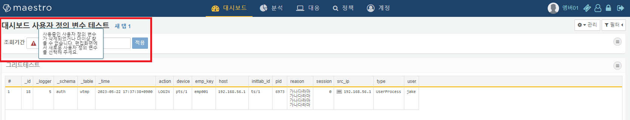
* 패치 후 : 사용자 계정에서도 정상적으로 입력 컨트롤 사용 가능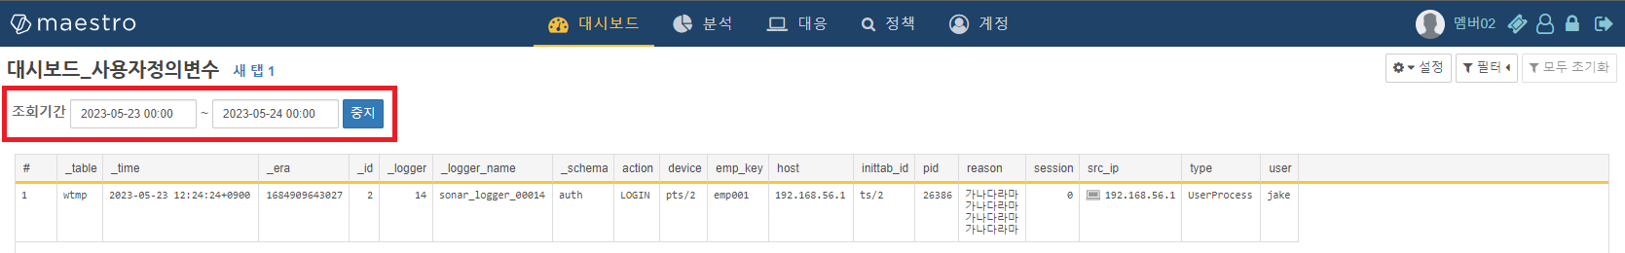
* 사용자 정의 변수 권한 정책

|  |  |  |  |
| --- | --- | --- | --- |
| 권한 코드 | 권한 이름 | 사용자 정의 변수 | 사용자 계정 권한 보유 |
| DASHBOARD_ADMIN | 대시보드 관리 | 조회/추가/수정/삭제 | X |
| DASHBOARD_EDIT | 대시보드 편집 | 조회 | O |
| DASHBOARD_VIEW | 대시보드 조회 | 조회 | O |
| DASHBOARD_WIDGET_EDIT | 위젯 편집 | 조회/추가/수정/삭제 | O |
| DASHBOARD_WIDGET_VIEW | 위젯 조회 | 조회 | O |

* 사용자 정의 변수 권한에 영향을 받는 기능 : 대시보드 입력 컨트롤, 피벗 동적 필터
* 관리자 이상 계정은 모든 권한을 가집니다.
* 사용자 계정은 기본적으로 대시보드 및 위젯 편집/조회 권한을 가지므로 사용자 정의 변수(소유자 여부 무관)에 대한 조회/추가/수정/삭제 권한을 가집니다.
* 별도 역할(role)을 정의한 경우는 위 권한에 따라 사용자 정의 변수 권한을 가집니다.
* 위 권한 모두가 없는 경우, 사용자 정의 변수를 사용할 수 없습니다.
* 대시보드 : 사용자 정의 변수를 포함한 입력 컨트롤 사용 불가
* 피벗 화면 : 동적 필터 사용 불가(조회 및 시간 단위 절사는 사용 가능)